Уважаемый Игорь Михайлович!

В соответствии с Вашим поручением, 16.03.2020 было направлено письмо в адрес Министра обороны РФ Шойгу С.К. с просьбой передать в безвозмездное пользование на время ремонтных работ дороги на территории населенного пункта Хотилово -2, ведущие к жилой застройке и социально важным объектам, с условием их последующего возврата Министерству обороны РФ после ремонта.
В Правительство Тверской области поступил приказ заместителя Министра обороны РФ Т. Иванова о передаче дорог в собственность Тверской области, в котором речь идет о дороге не в н.п. Хотилово-2, а о подъезде к аэродрому (схема прилагается).
Просим согласовать направление повторного письма в адрес заместителя Министра обороны РФ Т. Иванова о передаче во временное пользование дорог на территории населенного пункта Хотилово -2 (участок - 1) за подписью заместителя Председателя Правительства Тверской области, руководителя аппарата Правительства Тверской области А.И. Ажгиревича.

Министр Д.И. Насибуллин

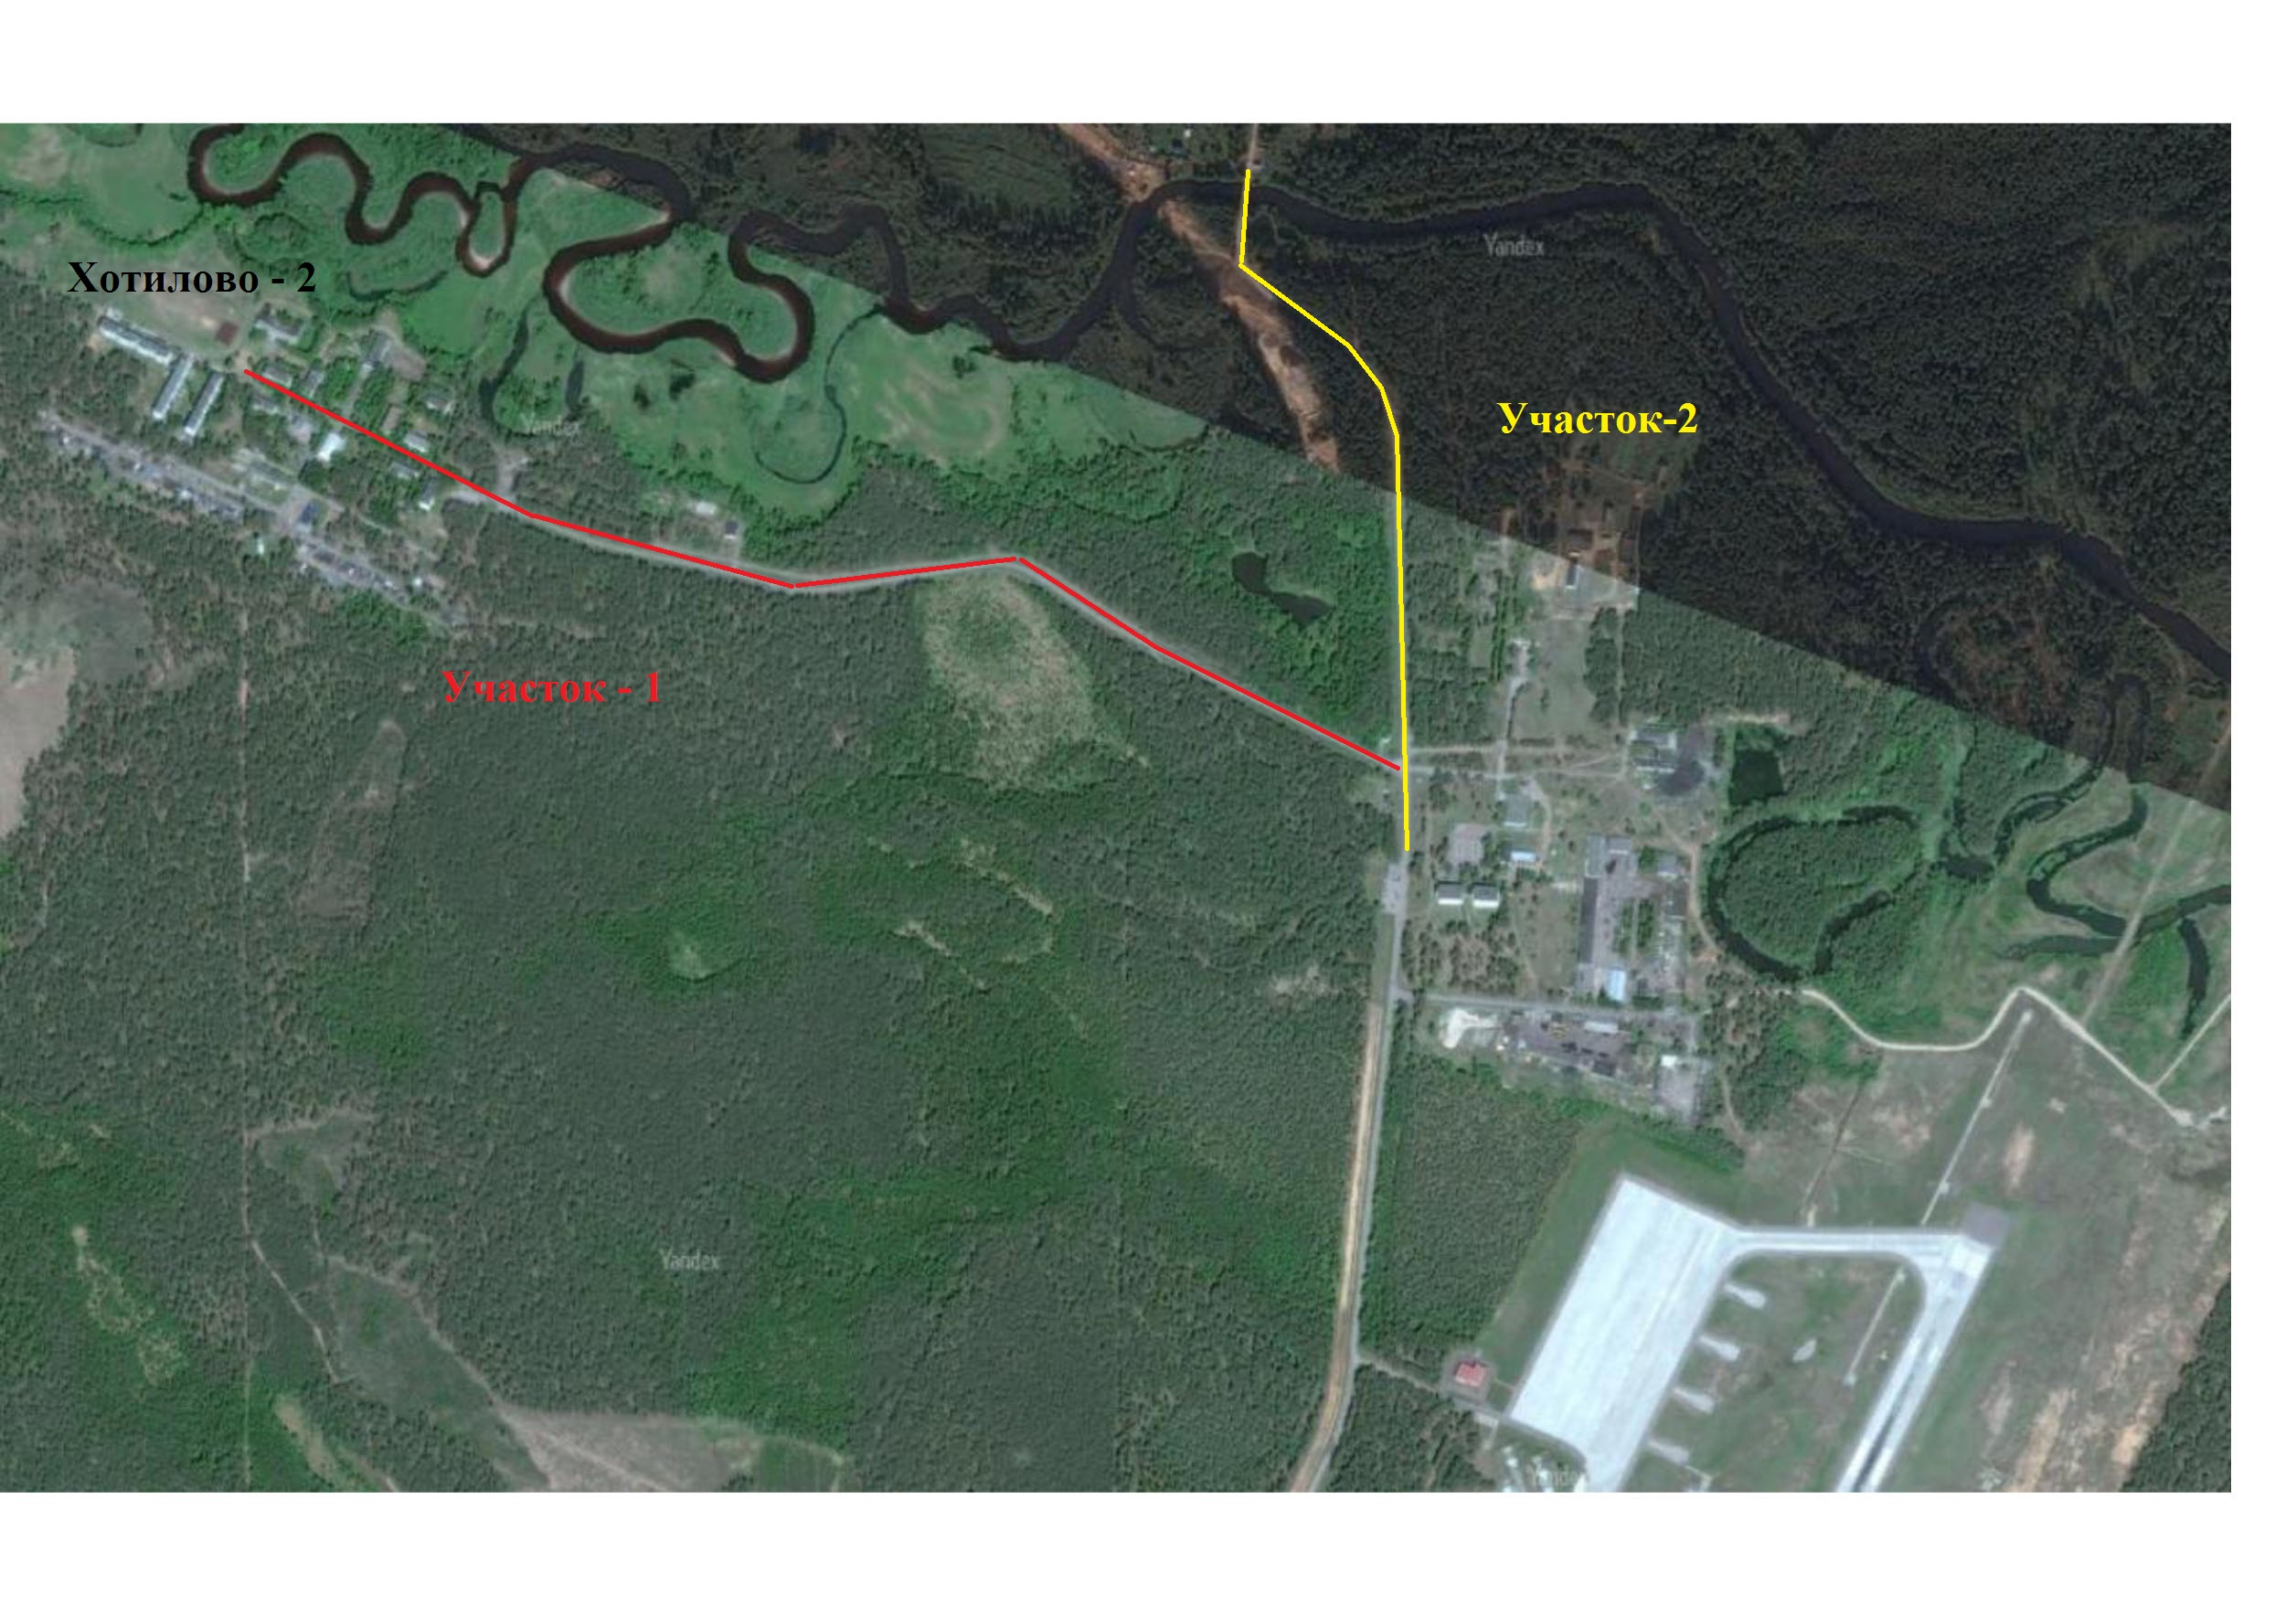
Участок -1 – подъезд к жилой застройке;
Участок -2 – подъезд к аэродрому.

